10.09.2025

StartLocation == Nerde başlayacağını belirler özellikler pencerelerinin alt tarafında. Center screen

this.Close(); == Tuş eyleminde programı kapatır.

WindowState == Maximum gibi değerler tam ekrana çözünürlük bozmadan açar.

FormBorderStyle == Görünüm kısmında resizable window.

MessageBox.Show(" "); == Consola yazdırmadan butona mesaj yazdırma.

Cursor diye bir özellik var propertieste ordan değiştiriyorsun imleci.

Form2 f3 = new Form2(); == formlar arası geçiş

ShowDialog == Bir form açıkken başka işlem yapamama sadecce Show ise başka işlemler yapabilirsin.

Program.cs Scriptinde Son satırdaki Application.Run komutu başlayabileceğimiz formu seçer.

Picture Box == Resim ekleme.

Form üzerinden BackGroundİmage ekleyince arka plan oluyor.

Enable True yada false == Sonradan değiştirilebilirliği ayarlar textBox'ta.

------------------------------------------

uint sadece pozitif değer alır.

long = büyük tamsayı

ulong = uint daha büyüğü

float

double

decimal ( hepsi birbirinden büyük)

ToString == Sayısal bir değeri stringe çevirir. Özellikle MessageBoxta.

Convert.ToInt32(variable) == Sözeli sayısal yapar tam tersine Convert.ToStringte Sayısalı stringe çevirir.

int.Parse ==Değiştirme kodu Convertle benziyor.

.Clear == TextBoxları siliyor

KARAR YAPILARI = İF YAPISI AND SWİTCH CASE YAPISI.

İF,ELSE İF, ELSE

------------------------------------------

textBox1.Focus(); == Forma odaklar focuslar yani ingilizcede, Textbox1'e mesela direk imleci sürüklüyor.

local

global

public static

PasswordChar == \* / # gibi charları text box içinde kullanmaya yarar yani ne yazarsan yaz o çıkar.

neyi neye benzetecez konusu önemli!

Timer == sayaç araç kutusundan alınıyor.

timer.Enabled == başlangıçta açılıp açılmayacağını belli ediyor True ise hemen başlar değilse hemen başlamaz.

timer.Stop == timeri durdurur ve

timer.Start ' ta yine timeri başlatır.

Görünüm textindeki okla boşluklu yazabiliriz.

TextAlign == Textin ortalamalarını falan yapar.

this.Opacity == Opacity ayarlar kodda.

&&And

||Veya

------------------------------------------

degisken =

switch (degisken)

{

case durum1:

\*\*\*\*\*;

break;

default:

\*\*\*\*

break;

}

ComboBox önemli araç kutusunda! Unitydeki dropDown'la aynı.

this.BackColor = Color.Green; == arka plan rengini ayarlıyor kodda if else te veya switch casede çokça kullanılabilir karar kontrol yapılarında.

colorDialog == renk paletini açar. Ordan renk falan seçtiriyoz paletten genelde araç kutusunda buarada colorDialog.

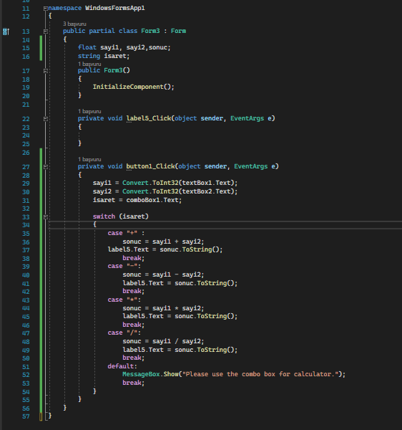

MessageBox

Verilecek mesaj – Başlık – Butonlar-İcon

BUNLAR SIRALAR!!!!!

MessageBox.Buttons baya önemli!

DialogResult == oda bi değişken messageBox için!

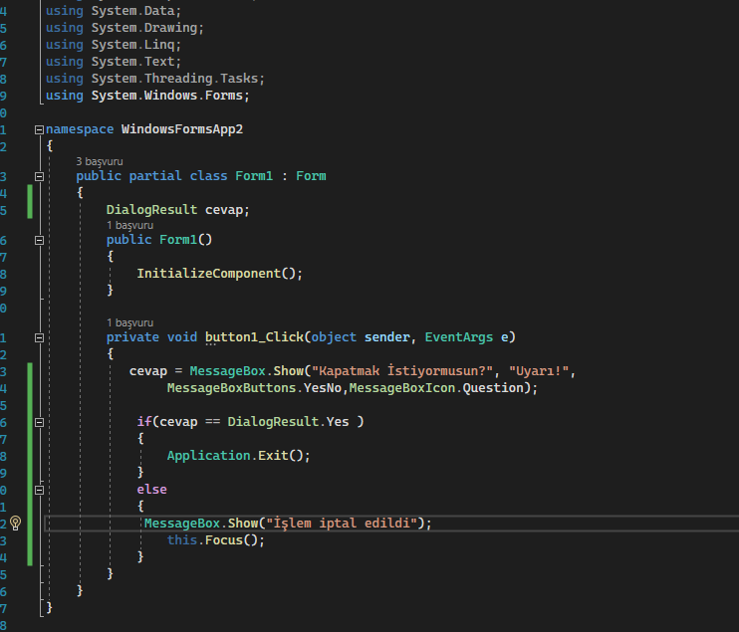

BU ÇOK AMA ÇOK ÖNEMLİ MESSSAGE BOX OLAYLARINI KAPSIYOR MESELA

Burdaki şeyler zaten IntelliSense te yazıyor ama yinede bu ss herşeyi açıklıyor.

Public static = başka yerlerdeki formlardan diğer formlara variable aktarma

Local global public static.

------------------------------------------------------------------

For döngüsü

While döngüsü

do-while döngüsü

foreach döngüsü

for (int sayac=başlangıç değeri; koşul; artırma azaltma değeri){

-------

}

listBox1.Items.Add(i); [döngüler içinde kullanılıyor bazen]

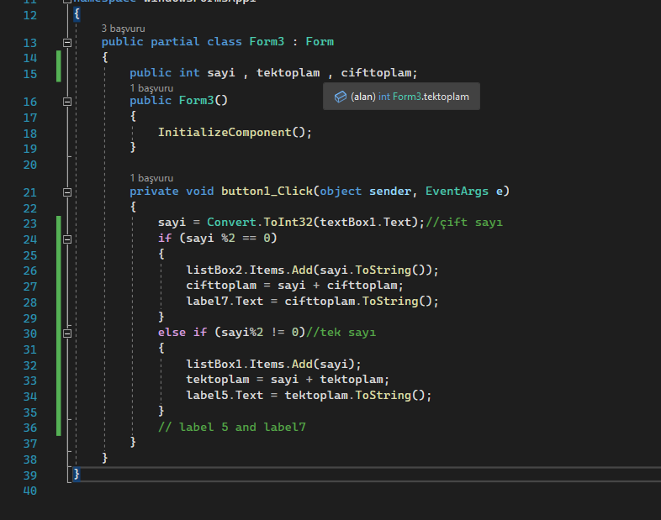

inputBox

--- -- -- -- --

Verilecek Mesaj , Başlık varsayılan değer x position y position

InputBox = başvurulara giriyorsun sonra sağ tıklayıp başvuru ekle sonra VisualBasic.

Microsoft.VisualBasic.Interaction.InputBox();

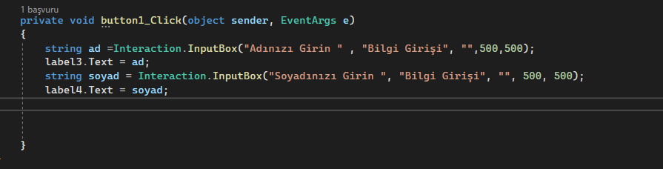

Using Microsoft.VisualBasic;



